# <FileSenderApp Wireframe>

|  |  |
| --- | --- |
| 프로젝트 명 | FileSenderApp |
| 작성자 | 이예은 |
| 작성일 | 2020.09.16 |
| 버전 | 1.0 |

# <Interface>

* MainForm
* RS232Form
* EthernetForm

1. MainForm

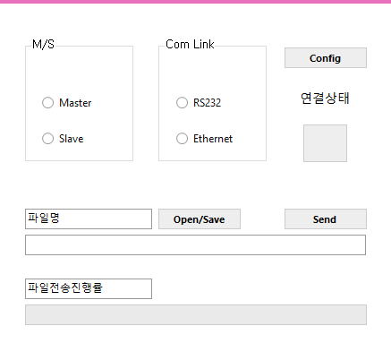

|  |  |  |
| --- | --- | --- |
| 도구 | 이름 | 기능 |
| GroupBox | MOrSGbx | MasterRBtn과 SlaveRBtn을 담고 있는 그룹박스 |
| ComLinkGbx | RS232RBtn과 EthernetGBtn을 담고 있는 그룹박스 |
| RadioButton | MasterRBtn | Master 모드로 설정하는 라디오버튼 |
| SlaveRBtn | Slave 모드로 설정하는 라디오버튼 |
| RS232RBtn | 시리얼 통신 모드로 설정하는 라디오 버튼 |
| EthernetGBtn | 이더넷 통신 모드로 설정하는 라디오 버튼 |
| Button | ConfigBtn | RadioButton의 선택여부에 따라서 RS232Form 또는 EthernetForm을 나타내 주는 버튼 |
| ConStateBtn | 연결상태에 따라 변화하는 버튼 |
| OpenSaveBtn | openFileDialog와 saveFileDialog를 나타내 주는 버튼 |
| SendBtn | 파일 전송을 시작하는 버튼 |
| TextBox | FileNameTbx | 파일명을 나타내 주는 텍스트박스 |
| FileLocTbx | 파일경로를 나타내 주는 텍스트박스 |
| SendRateTbx | 파일전송 진행률을 나타내 주는 박스 |
| ProgressBar | SendRateBar | 파일전송 진행률을 나타내 주는 프로그레스바 |
| Label | ConStateLabel | 연결상태 텍스트를 출력하는 라벨 |

2. RS232Form

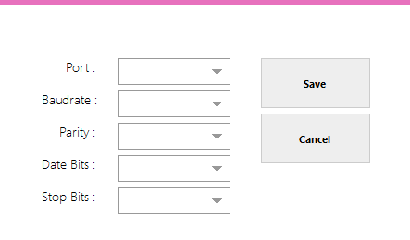

|  |  |  |
| --- | --- | --- |
| 도구 | 이름 | 기능 |
| Label | metroLabel1 | Port 텍스트를 출력하는 라벨 |
| metroLabel2 | Baudrate 텍스트를 출력하는 라벨 |
| metroLabel3 | Parity 텍스트를 출력하는 라벨 |
| metroLabel4 | Date Bits 텍스트를 출력하는 라벨 |
| metroLabel5 | Stop Bits 텍스트를 출력하는 라벨 |
| ComboBox | PortCbx | Port번호 목록을 출력하는 콤보박스 |
| BaudrateCbx | Baudrate 속도 목록을 출력하는 콤보박스 |
| ParityCbx | Parity 사용 여부를 출력하는 콤보박스 |
| DataBitsCbx | Data Bit를 지정하여 출력하는 콤보박스 |
| StopBitsCbx | Stop Bit를 지정하여 출력하는 콤보박스 |
| Button | SaveBtn | 변경 사항을 저장하는 버튼 |
| CancelBtn | 변경 사항을 적용하지 않고 RS232Form창을 닫는 버튼 |

3. EthernetForm

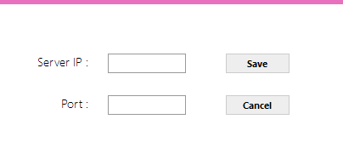

|  |  |  |
| --- | --- | --- |
| 도구 | 이름 | 기능 |
| Label | metroLabel1 | Server IP 텍스트를 출력하는 라벨 |
| metroLabel2 | Port 텍스트를 출력하는 라벨 |
| TextBox | ServerIPTbx | Server IP 주소를 입력하는 텍스트박스 |
| PortTbx | Port 번호를 입력하는 텍스트 박스 |
| Button | SaveBtn | 변경 사항을 저장하는 버튼 |
| CancelBtn | 변경 사항을 적용하지 않고 EthernetForm창을 닫는 버튼 |